**Маңғыстау ауданы бойынша білім бөлімінің**

**«Шетпе гимназиясы» КММ**

**№ 13 физика кабинетінің төлқұжаты**

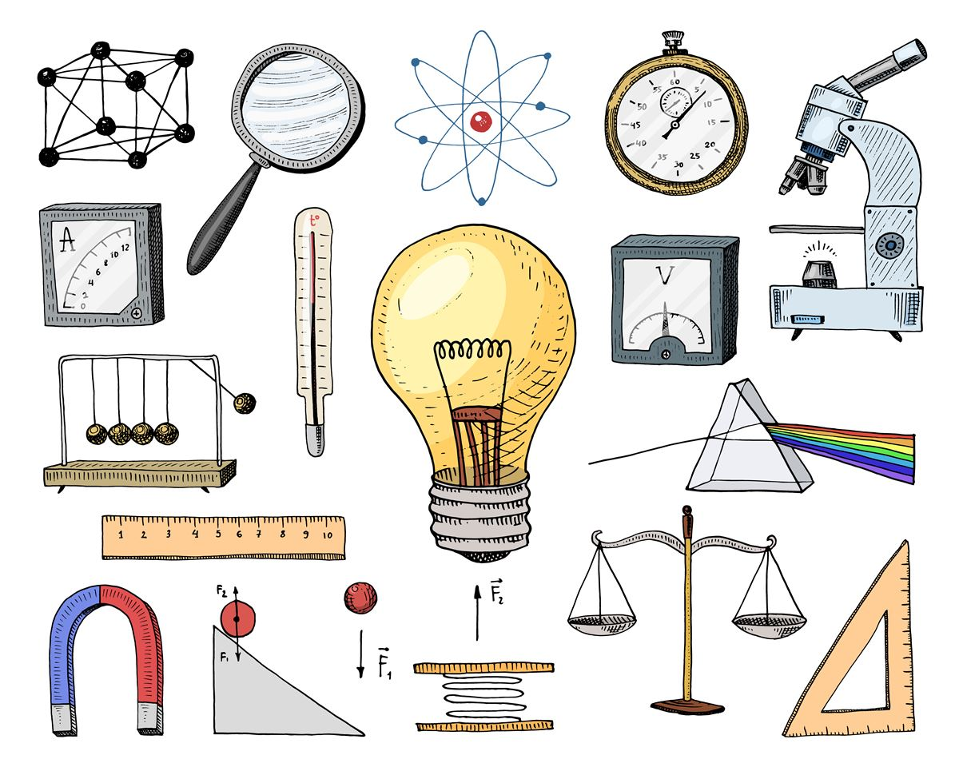

**2022 жылы**

1. **Кабинет меңгерушісінің аты-жөні:** Төралина Гүлмайда Апақайқызы, педагог-модератор, еңбек өтілі 1 жыл.
2. **Кабинет құрылған күн:** 1.09.2007ж.
3. **Кабинет қай сыныптар үшін жабдықталған**: 7-11 сыныптар үшін
4. **Кабинетке берілген бөлме саны, соның ішінде лаборант бөлмесінің атауы:** 1 бөлме, зертханалық бөлме
5. **Кабинет белсенділері:** 9-сынып
6. **Компьютерлік техниканы профикалық техникалық қызмет көрсету үшін қай мекеме және өндіріс орындарымен байланыс жасалды.**
7. **Сынып тақтасының орнатылуы мен түрі (сызбасы мен конструкциясы) – 15 парта**
8. **Электр жарықтандыру схемасы бар.**

**Физика кабинетінің ережелері**

1. **Жалпы ережелері**

1.1.Физика кабинетінің жұмысы БҒМ және аудандық білім бөлімінің нормативті-құқықтық құжаттарына және осы Ережеге сай реттеледі.

1.2. Физика кабинеті мектептің жұмыс жоспарына сәйкестендірілген жоспармен жұмыс істейді.

1.3. Физика кабинетінің меңгерушісі болып мектеп директорының бұйрығымен бекітілген физика пәні мұғалімі сайланады.

1.4.Кабинет әдістемелік бірлестік жоспарына сай қызмет етеді.

**2. Демонстрациялық тәжірибеге арналған жалпы ережелер:**

2.1.Демонстрациялық тәжірибе жасауға жасы 18-ден кем емес, еңбекті қорғау нұсқауымен таныстырылған, денсаулығы жақсы педагогикалық жұмысшы жіберіледі. Демонстрациялық тәжірибені оқушыларға жасауға болмайды.

2.2. Физикадан демонстрациялық тәжірибе жасауға жіберілген адам ішкі тәртіп ережелерін, сабақ кестесін, еңбек пен дем алудың нұсқауларын сақтау керек.

2.3. Физикадан демонстрациялық тәжірибе жасаған кезде оқушылар мен мұғалімге мынандай қауіпті және зиянды факторлар әсер етуі мүмкін.

- зертханалық ыдыстарды дұрыс қолданбаудан қолды жаралау

- жанып тұрған спирт шамымен екіншісін жақпау

- өрт шығу

2.4.Демонстрациялық тәжірибе жасау үшін физика кабинетінде тартпа шкаф болуы керек.

1. **Демонстрациялық жұмысты бастау алдындағы қауіпсіздік талаптары:**

3.1.Тартпа шкафтың желдеткішінің жұмысын тексеру керек.

3.2.Жұмысқа қажетті құралдар мен реактивтерді дайындау керек.

1. **Демонстрациялық жұмыс кезіндегі қауіпсіздік талаптары:**

4.1.Демонстрациялық тәжірибе жасау үшін лаборантты көмекке шақыруға болады, бірақ оқушыларды бұл мақсатқа шақырмау керек.

4.2.Қатты сілтілер мен қышқылыдардың ерітінділерін тек мұғалім дайындау керек.

4.3.Сұйықтарды қалың қабырғалы ыдыстарда қыздыру керек.

1. **Кабинетте апат шыққан жағдайлардағы қауіпсіздік талаптары:**

5.1.Қышқылы немесе сулы ерітіндісі төгілген жағдайда құрғақ құм сеуіп, барлық сұйықтықты жұтып алғанға дейін араластырып, полиэтиленді қапқа салып, ауызын дұрыстап байлау керек. Төгілген жерді бейтараптаушы ерітіндімен тазалап, сосын сумен жуу керек.

5.2.Зертханалық ыдыс сынған жағдайда қолмен жинамай, щеткамен жинау керек.

5.3.Жарақат алған жағдайда алғашқы медециналық көмек көрсетіліп, мектеп әкімшілігіне хабарлап, керек болған жағдайда жақын жердегі емханаға жіберу керек.

5.4.Тез жанған сұйықтықтар төгілгенде немесе жанғанда тез арада жақын жердегі өрт сөндіру бөліміне хабарлап, алғашқы өрт сөндіру құралдарымен өртті сөндіре бастау керек.

1. **Жұмысты аяқтағаннан кейінгі қауіпсіздік талаптары:**

1,2 және 3 класты қауіпті заттар жұмыс кезінде түзілсе немесе қолданылса ол құралды желдеткіші қосылған тартпа шкафтан сабақ аяқталғанша шақыруға болмайды.

1. **Физика кабинетіндегі жалпы қауіпсіздік ережелері**

Физикалық лаборатория — қауіптілігі жоғары орын.

1. Алдымен әрбір орындалатын жұмыспен танысып, қажетті қауіпсіздік техникасы ережелерін еске түсіру керек.

2. Оқушылардың қауіпсіздік техникасы ережелерін орындауын бақылап жүру керек.

3. Өткір кесетін құрал-жабдықтарды тек сабынан ұстап, өткір ұшын көршісіне бұруға болмайтыны туралы дағды қалыптасуы қажет.

4. Жанып тұрған спирт шамымен екіншісін жағуға болмайды. Спирт шамын қалпақпен өшіреді.

5. Ашық спиральды электр қыздырғыш приборларды пайдалануға үзілді-кесілді тиым салынады.

6. Жанғыш құралдармен жұмыс жасағанда жалынға шаш пен киімнің тимеуін қадағалау қажет.

7. Пробиркада сұйықты қыздырған кезде мына ережелерді ескеру қажет: Пробирканың ауызын өзіңе немесе көршіңе бұруға болмайды. Пробирканы арнайы штативке бекіту қажет. Пробирканы қағаз кесінділерімен ұстауға болмайды.

8. Шыны приборларды құрастырған кезде қолды кесіп алмау үшін шыны және резеңке түтікшелерінің диаметрін дұрыс таңдап алу керек, олардың ұштарына су, вазелин немесе глицерин жағып, өткір қырларын балқыту қажет.

9. Шыны түтікшені тығынға кигізгенде тығынды алақанда ұстамай, жанынан ұстау керек.

10. Шынының өте морт келетінін, соғудан, температура өзгерісінен тез шытынайтынын және сынатынын ескерген жөн. Шыны кесіп кеткен жағдайда кесілген жерге қол тигізуге және сумен жууға болмайды. Жараны дәріленіп тазартылған дәкемен тазалап, сонан соң жараның айналасындағы теріге йодты спирт тұнбасын жағу керек.

11. Құрастырылған электр тізбегін мұғалім тексергеннен кейін, оның рұқсатымен ғана қосыңдар. Электр тізбегіне ток көзін ең соңынан қосыңдар.

12. Электр тізбегін құрастырған кезде тізбектің изоляциясыз элементтеріне (қыстырғыш, кілт т.б.) тиіспеңдер, изоляциясы жоқ немесе тозған өткізгіштерді және ашық типтес рубильниктерді пайдаланбаңдар. Кернеуі бар электр қондырғыларында ақау байқалса дереу ток көзін айырып, бұл туралы мұғалімге хабарлаңдар. Ток көзін айырмай тұрып, тізбекті қайта құрастырушы және балқымалы сақтандырғышты ауыстырушы болмаңдар.

13. Жұмыс кезінде электр машиналарының айналып тұрған бөлшектеріне абайсызда қол тигізіп алмаңдар.

14. Ток көзін айырған бойда конденсаторларға, олардың қысқыштарына, стационар электр қондырғылардың корпустарына тиіспеңдер.

15. Изоляциялаушы сабы бар аспаптарды пайдаланыңдар.

16. Жұмыс соңында ток көзін айырып, ағытыңдар, сонан соң электр тізбегін ажыратыңдар.

17. Кабинетте алғашқы медициналық көмек көрсетуге қажетті аптечка болуы керек.

1. **АЛҒАШҚЫ МЕДИЦИНАЛЫҚ КӨМЕК КӨРСЕТУ ЕРЕЖЕЛЕРІ**

1. Күйген кезде (жанарғы жалынымен немесе қыздырылған заттармен) күйген жерді калий перманганатымен концентрлі ерітіндісімен дымқылдау керек немесе калий перманганатының түйірлерімен тері қоңырқай болғанша сүрту керек немесе күюге қарсы ерітіндімен ылғалданған (дәрі салынған қорапшадағы) мақтамен сүрту керек.

2. Қатты күйген кезде тез арада дәрігерге қаралу керек.

3. Ыстық аппаратураға жанасып кетіп күйгенде, терінің күйген жерін 2%-дік калий перманганаты немесе 3%-тік таин ерітіндісі сінірілген матамен жабу керек.

4. Қолды шынымен кесіп алғанда, ен алдымен, жарадағы шыны сынықтарын алып, қанды 2%-тік спиртпен жуып, жараға йод тұндырмасын жағып, бинтпен орау керек.

**Физика кабинетiнде жүргiзiлетiн жұмыстар кестесi**

1-ауысым

|  |  |  |  |  |  |  |
| --- | --- | --- | --- | --- | --- | --- |
| Сабақ | Дүйсенбi | Сейсенбi | Сәрсенбi | Бейсенбi | Жұма | Сенбi |
| 1. | **9-сынып** | **9-сынып** | **9-сынып** | **9-сынып** | **9-сынып** | **+** |
| 2. | **9-сынып** | **9-сынып** | **9-сынып** | **9-сынып** | **9-сынып** | **9-сынып** |
| 3. | **9-сынып** | **9-сынып** | **9-сынып** | **9-сынып** | **9-сынып** | **+** |
| 4. | **9-сынып** | **9-сынып** | **9-сынып** | **9-сынып** | **9-сынып** | **+** |
| 5. | **9-сынып** | **9-сынып** | **9-сынып** | **9-сынып** | **9-сынып** | **+** |
| 6. | **9-сынып** | **9-сынып** | **9-сынып** | **9-сынып** | **9-сынып** | **+** |
| 7. | **9-сынып** | **+** | **9-сынып** | **9-сынып** | **+** | **+** |

|  |  |  |  |  |  |  |
| --- | --- | --- | --- | --- | --- | --- |
| Сабақ | Дүйсенбi | Сейсенбi | Сәрсенбi | Бейсенбi | Жұма | Сенбi |
| 1. | **+** | **+** | **+** | **+** | **+** | **+** |
| 2. | **+** | **11-сынып** | **+** | **+** | **9-сынып** | **+** |
| 3. | **+** | **10-сынып** | **+** | **+** | **9-сынып** | **+** |
| 4. | **+** | **9-сынып** | **+** | **+** | **7-сынып** | **+** |
| 5. | **+** | **+** | **+** | **+** | **+** | **+** |

2-ауысым

**Ескерту: *Кестедегі + таңбасы бұл компьютер кабинетінің бос мезгілде, осы мезгілдерде кез-келген мұғалімдер немесе оқушылар келіп өз білімдерін тереңдетулеріне болады.***

1. Физика кабинетiнiң жабдықталуы мен дамуының

перспективалық жоспары

**Физика кабинетінің жабдықталуы туралы жылдық жоспары**

|  |  |  |
| --- | --- | --- |
| № | Атқарылатын жұмыстар | Уақыты |
| 1 | Кабинетті жаңа оқу жылына дайындау  (жөндеу жұмыстары) | 25-31 тамыз |
| 2 | Техникалық қауіпсіздік нормаларына сай приборлармен құрал-жабдықтарды тексерістен өткізу |  |
| 3 | Электр желілерінің дұрыс жұмыс істеуін тексеріп, қауіпсіздік шараларын дайындау |  |
| 4 | Техникалық қауіпсіздік ережелерінің журналын  толтыру үшін сыныптардағы оқушылар тізімін толтыру |  |
| 5 | Өрт сөндіру шараларында қолданылатын құралдарының дайындығын тексерістен өткізу |  |
| 6 | Қауіпсіздік шараларын қолдануға арналған нұсқаумен оқушыларды таныстырып, журналға қол қойғызу және администрация тарапынан бекіту | 1- қыркүйек  Бірінші сабақ |
| 7 | Жаңа оқу жылындағы өткізілетін демонстрациялармен зертханалық жұмыстардың жоспарын жасау.  Дарынды балалармен жұмыс жоспарымен тізімін құру  Олимпиадаға оқушыларды алдын-ала дайындау жұмыстарына жоспар құру  Және тиімділік,сапалық ,нәтижелік тұрғыдан қосымша жыл бойы жоспарлар енгізіп отыру | 1-қыркүйек |
| 8 | І- тоқсанда өткізілетін зертханалық жұмыстарға оқушыларға нұсқау беріп,теориялық түрде алдын-ала дайындау |  |
| 9 | 9-сыныптар үшін пәнге деген қызығушылын арттыру мақсатында атқарылатын іс-шараларға теориялық дайындық | әр сабақ сайын  жыл бойы |
| 10 | Сыныптан тыс тәжірибелермен эксперименттер тізімімен оларды жүргізу тәсілдерімен таныстыру |  |
| 11 | Оқушыларды ғылыми жобалар жасауға үгіттеу | Жыл бойы |
| 12 | І-тосандық бақылау жұмыстарын құру және оған оқушыларды алдын-ала дайындау | Қазан айының соңы |
| 13 | ІІ-тоқсандағы практикалық жұмыстармен зертханалық жұмыстарға теориалық дайындалу және оларды орындауға нұсқау | Қараша айының басы |
| 14 | ІІ- тоқсандық баылау жұмыстарын құру, өткізуге алдын-ала дайындалу | желтоқсан |
| 15 | 9-сыныпта ІІІ-тоқсанда өткізілетін зертханалық жұмыстарға дайындыққа нұсқау | Қаңтар |
| 16 | ІІ-жартыжылдыққа Қауіпсіздік ережелеріне нұсқау өткізу | Қаңтар |
| 17 | Физика апталығының жоспарын құру,оқушыларды оған дайындау | Қаңтар-сәуір |
| 18 | ІІІ-тоқсандық бақылау жұмыстарын құру және өткізу | Наурыз |
| 19 | IV-тоқсанда өткізілетін барлық практикалық жұмыстарға нұсқау және өткізілетін жұмыстарға теориялық дайындық. | Сәуір |
| 20 | IV-тоқсандық бақылау жұмыстарының жоспарын құру, өткізу | мамыр |
| 21 | Жылдық бақылау жұмыстарының жоспары және оны өткізу шаралары | мамыр |
| 22 | Физикадан әр сынып курстарындағы өткізілген оқу материалдарына қорытынды | мамыр |
| 23 | Келесі сынып курсына оқушыларға бағыт-бағдарлама беру және дайындау | 20-25 мамыр |
| 24 | Қосымша: Әр апта сайын Тазалық күнін өткізу  Жалпы кабинеттің тазалығын талап ету  Мүліктердің сақталуын қадағалау  Оқу процесінде қажетті және Мемлекеттік стандартқа ,оқу бағдарламасына сәйкес оқу-әдістемелік материалдармен толықтырып отыру | Жыл бойы |

**1. Техникалық құралдар жинағы**

|  |  |  |  |
| --- | --- | --- | --- |
| № | Техникалық құралдар атаулары | Саны | Мектеп бойынша инвен. номерi |
| 1 | Телевизор  (LG 42LV561V-ZE) | 1 | Инв: 1317613 Б/ц |
| 2 | Демонстрациялық үстел | 1 | 001905, 001906 /2 |
| 3 | Проектор View Sonic | 1 | 2/2380021 |
| 4 | Мұғалім үстелі | 1 | 001907/1 |
| 5 | Тақта (кіші) | 2 |  |
| 6 | Жүрмелі тақта | 1 |  |
| 7 | Оқушылар орындығы | 24 |  |
| 8 | Парта | 12 |  |
| 9 | Шкаф | 1 |  |
| 10 | Ноутбук (Lenovo) | 1 | 13 шнурымен |
| 11 | Роутер | 1 | 56 (нөмірімен) |
| 12 | Интерактивті тақта | 1 | 1/2380021 |

1. **Оқу әдістемелік көрнекі құралдар**

|  |  |  |  |  |  |
| --- | --- | --- | --- | --- | --- |
| **Жыл** | **2022** | **2023** | **2024** | **2025** | **2026** |
| **Стендтер** | **8** |  |  |  |  |
| **Тест материалдар** | **7-11 сыныптар** |  |  |  |  |

1. **Жұмыс орындарының жарықтандыру деңгейi**

|  |  |  |
| --- | --- | --- |
| Жұмыс алаңы | Жазықтық | ЛК жарықтандыру |
| Экран | Тiгiнен | **+** |
| Пернетақта | Көлденең | **-** |
| Үстел | Көлденең | **-** |
| Сынып тақтасы | Тiгiнен | **-** |

1. **Баспа оқулықтарының жүйелігі**

|  |  |  |  |
| --- | --- | --- | --- |
| № | Кітапханалық қор | Кітап баспасы өнімдері | Ескерту |
| 1 | Физика 7-сынып | Мектеп,2017, Башарұлы Р., «Атамұра» |  |
| 2 | Физика 8-сынып | Мектеп,2018, Закирова Н.А.,  Аширов Р.Р., «Арман-ПВ» баспасы |  |
| 3 | Физика 9-сынып | Мектеп,2019, Закирова Н.А.,  Аширов Р.Р., «Арман-ПВ» баспасы |  |
| 4 | Физика 10-сынып | Мектеп,2019, Закирова Н.А.,  Аширов Р.Р., «Арман-ПВ» баспасы |  |
| 5 | Физика 11-сынып | Мектеп,2020, Закирова Н.А.,  Аширов Р.Р., «Арман-ПВ» баспасы |  |

**Микроклимат**

* Жылыту: Орталықтандырылған жылыту жүйесі
* Желдеткіш: бар
* Салқындатушы: бар
* Ауа температурасы, ылғалдылығы: 70-75
* Желдету: жүргізіледі

**Жарықтандырылуы:**

* Терезелердің орналасуы: шығыстан
* Күннен қорғау: шторлар
* Жасанды жарықтандыру: ортақ
* Светильник түрі: күндізгі жарықтандыруға арналған ртутты лампа

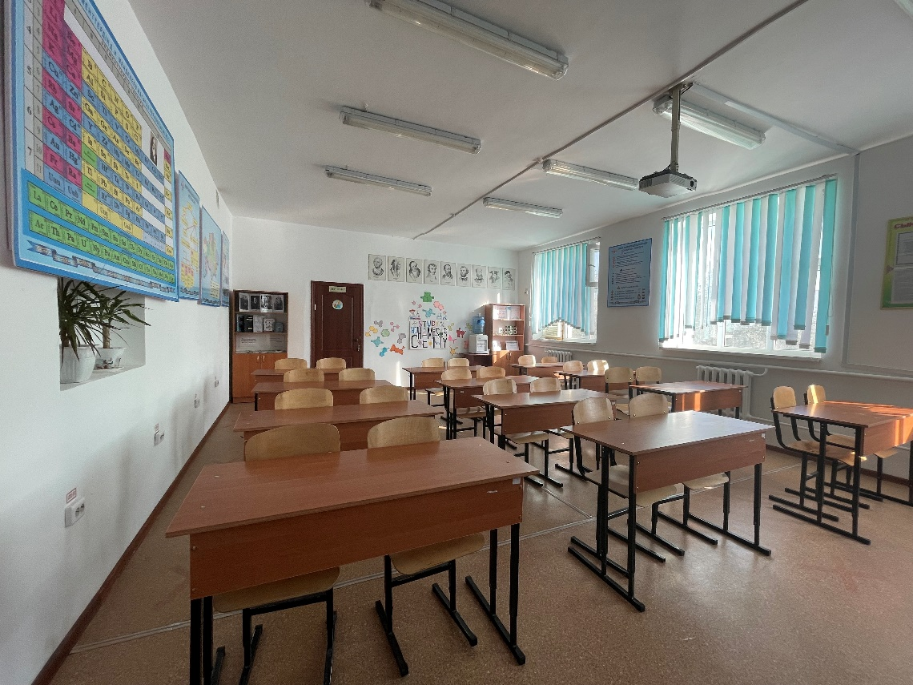

**Жалпы көрінісі**

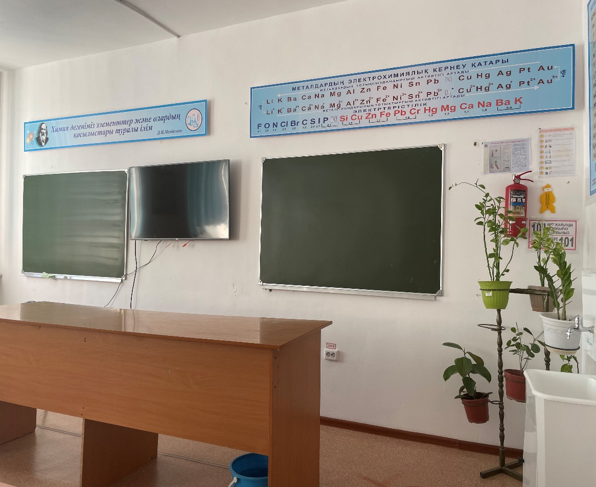

**Кабинеттің алдыңғы көрінісі**

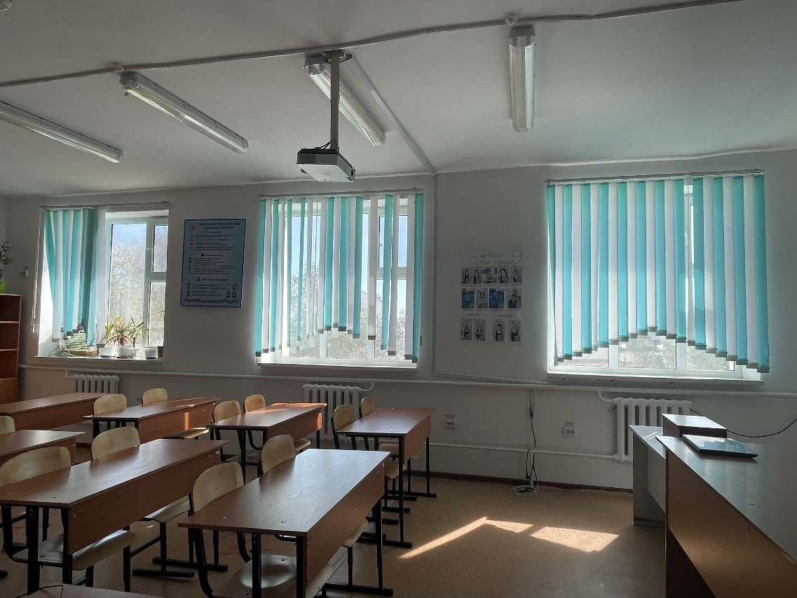

**Оң жақ көрінісі**

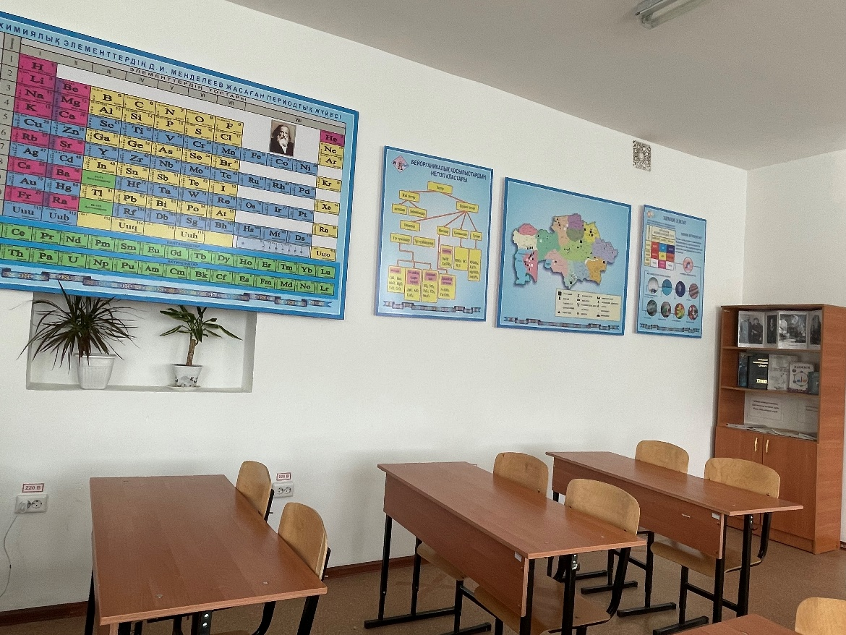

**Сол жақ көрінісі**

**Кабинетті қарау комиссиясының қорытындысы**

**03.11.2022 жылы № педагогикалық кеңестің қаулысы бойынша физика паспорттан өткізу Маңғыстау ауданы бойынша білім бөліміне ұсынылады.**

**Гимназия директоры Г.Нұрмағамбетова**

**Маңғыстау ауданы бойынша білім бөлімінің қорытындысы**

**-****-------------------------------------------------------------------------------------------------------------------------------------------------------------------------------------------------------------------------------------------------------------------------------------------------------------------------------------------------------------------------------------------------------------------------------------------------------------------------------------------------------------------------------------------------------------------------------------------------------------------------------------------------------------------------------------------------------------------------------------------------------------------------------------------------------------------------------------------------**

**Білім бөлімінің басшысы С. Қалиева**

